LAPORAN KERJA PRAKTEK

JW MARRIOTT HOTEL, SURABAYA

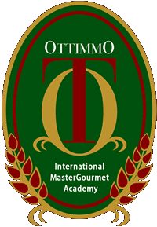

OLEH :
AGATHA NATALIA BEGDJOSAPUTRO

AKADEMI KULINER & PATISERI
OTTIMMO INTERNATIONAL
SURABAYA
2015

